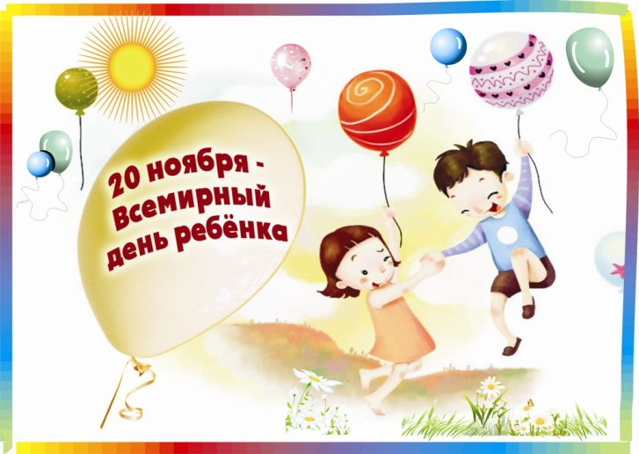

20 ноября 1989 года Генеральной Ассамблеей ООН была принята "Конвенция о правах ребёнка»

Дорогой друг! Ты думаешь, только папа и мама за тебя в ответе и должны о тебе заботиться? Нет! 170 правительств разных стран должны помогать тебе и спасать от всяких бедствий. Об этом они 20 ноября 1989 года подписали специальный документ, который называется "Конвенция о правах ребёнка". Теперь эти страны обязаны думать о наилучшем соблюдении твоих прав и прав других детей. Специальная международная организация ЮНИСЕФ - Детский фонд Организации Объединённых наций, помогает детям во всём мире и следит, чтобы их права соблюдались. А 20 ноября теперь ежегодно празднуется как "Всемирный день ребёнка".

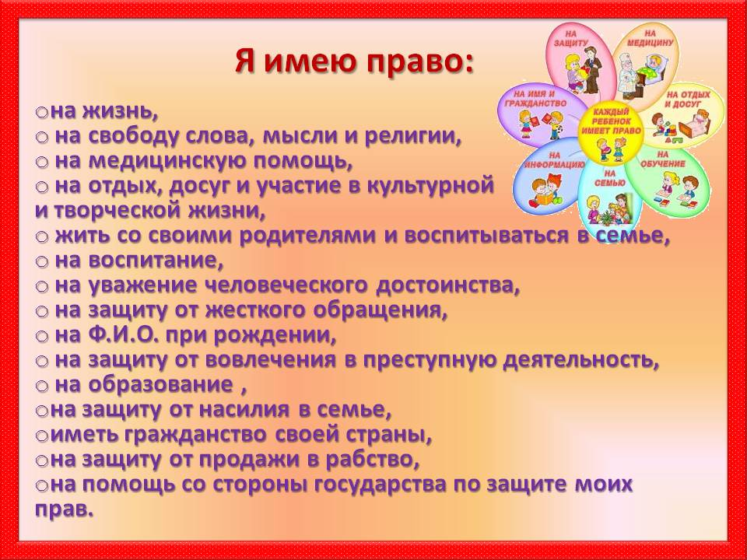

Данные права установлены и гарантированы:
Конвенцией о правах ребенка от 20 ноября 1989 года
Конституцией Российской Федерации;
Семейным кодексом Российской Федерации;
Федеральным законом"Об основных гарантиях прав ребенка в Российской Федерации";
Федеральным законом "Об образовании

Составитель: Бабич М.Б

ЗАВОДОУКОВСКАЯ СРЕДНЯЯ ОБЩЕОБРАЗОВАТЕЛЬНАЯ ШКОЛА №3
ФИЛИАЛ МУНИЦИПААЛЬНОГО АВТОНОМНОГО ОБЩЕОБРАЗОВАТЕЛЬНОГО УЧРЕЖДЕНИЯ ЗАВОДОУКОВСКОГО ГОРОДСКОГО ОКРУГА
«ЗАВОДОУКОВСКАЯ СРЕДНЯЯ ОБЩЕОБРАЗОВАТЕЛЬНАЯ ШКОЛА №2»
(СОШ №3, филиал МАОУ «СОШ №2»)
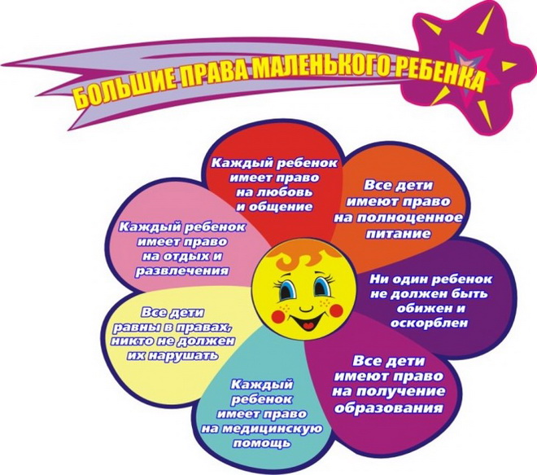
С момента рождения ребенок взят под охрану государства и обладает следующими правами:

- Право на имя, отчество и фамилию
- Жить и воспитываться в семье
- Общаться с родителями и другими родственниками
- Защищать свои права
- Выражать своё мнение
- Право на имущество
- Право на медицинское обслуживание
- Право на образование и другие.

ЗАВОДОУКОВСК, 2021

Права и обязанности несовершеннолетних

Основные законодательные акты, которые регулируют права детей в Российской Федерации, это:
- Конвенция ООН о правах ребенка.
- Конституция РФ.
- Семейный кодекс РФ.
- Трудовой кодекс РФ.
- Гражданский кодекс РФ.
- Федеральный закон от 24 июля 1998 года № 124-ФЗ «Об основных гарантиях прав ребенка в Российской Федерации».
- Федеральный закон от 24.04.2008 № 48-ФЗ «Об опеке и попечительстве».
- Федеральный закон от 21.12.1996 № 159-ФЗ «О дополнительных гарантиях по социальной поддержке детей-сирот и детей, оставшихся без попечения родителей».
- Федеральный закон от 29.12.2012 № 273-ФЗ «Об образовании в РФ».

С рождения ребенок имеет права:

- на имя;
- жить и воспитываться в семье, насколько это возможно;
- знать родителей и жить вместе с ними (если это не противоречит интересам ребенка);
- на заботу и воспитание родителями (или лицами, их заменяющими);
- на всестороннее развитие и уважение человеческого достоинства;
- выражать свое мнение при решении в семье любого вопроса, затрагивающего его интересы;
- на защиту своих прав и законных интересов родителями (лицами, их замещающими), органами опеки и попечительства, прокурором и судом;
- на гражданство;
- иметь на праве собственности имущество (полученное в дар или в наследство, а также приобретенное на средства ребенка)
- на самостоятельное обращение в орган опеки и попечительства за защитой своих прав;

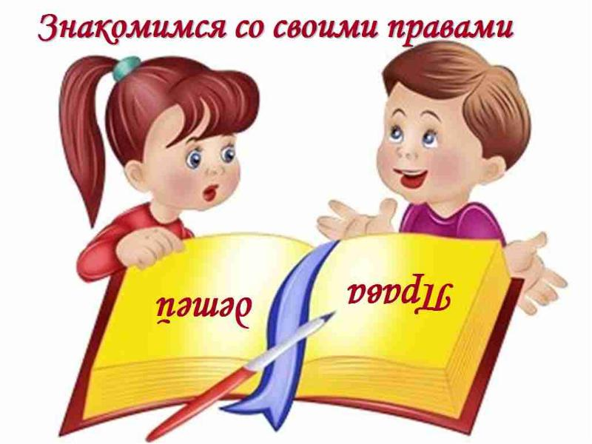
О своих правах ты можешь прочитать тут:
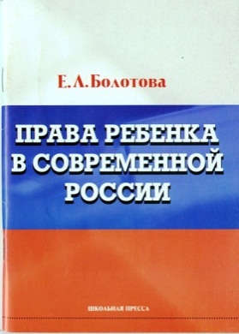
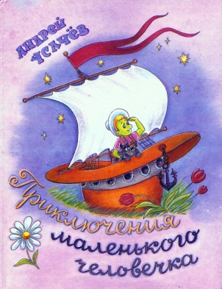
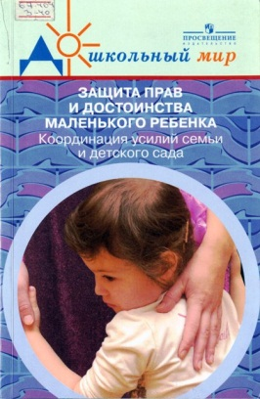
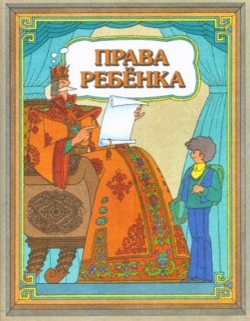

С 14 лет добавляются права:

- получить паспорт гражданина Российской Федерации;
- самостоятельно обращаться в суд для защиты своих прав;
- требовать отмены усыновления;
- давать согласие на изменение своего гражданства;
- требовать установления отцовства в отношении своего ребенка в судебном порядке;
- работать в свободное от учебы время (например, во время каникул) с согласия одного из родителей, не более 4 часов в день с определенными трудовым законодательством РФ льготами;
- заключать любые сделки с согласия родителей, лиц, их заменяющих;
- самостоятельно распоряжаться своим заработком, стипендией, иными доходами;
- самостоятельно осуществлять права автора произведения науки, литературы или искусства, изобретения или другого результата своей интеллектуальной деятельности;
- вносить вклады в банки и распоряжаться ими;
- управлять велосипедом при движении по дорогам, учиться вождению мотоцикла;
- участвовать в молодежном общественном объединении;

обязанности:
- выполнять трудовые поручения в соответствии с условиями контракта, правилами трудового распорядка и трудовым законодательством;
- соблюдать устав школы, правила молодежного общественного объединения;

ответственность:
- исключение из школы за совершение правонарушений, в том числе за грубые и неоднократные нарушения устава школы;
- самостоятельная имущественная ответственность по заключенным сделкам;
- возмещение причиненного вреда;
- ответственность за нарушение трудовой дисциплины;
- уголовная ответственность за отдельные виды преступлений (убийство, умышленное причинение тяжкого и средней тяжести вреда здоровью, изнасилование, кража, грабеж, разбой, вымогательство, неправомерное завладение транспортным средством, заведомо ложное сообщение об акте терроризма, вандализм, приведение в негодность транспортных средств или путей сообщения и др.).

